CORRECIONS ACTIVITATS SETMANA DEL 4 AL 10 DE MAIG

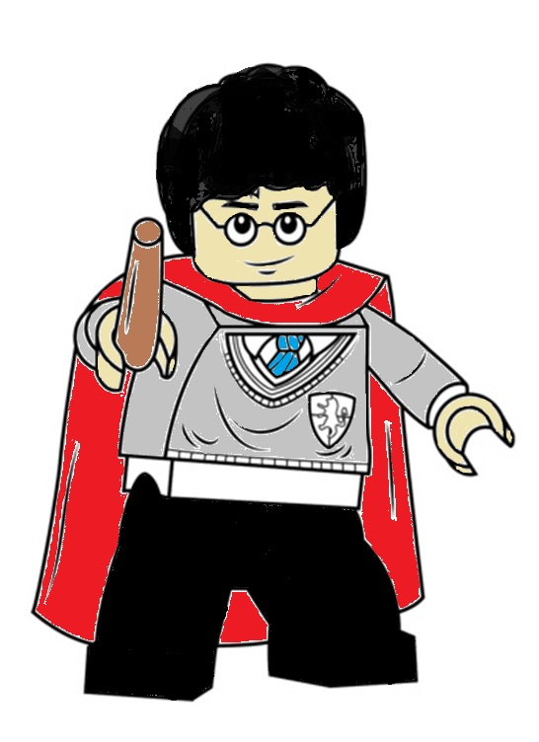
- Correcció Harry Potter

- Correció repte Alicia al país de les meravelles

ALICIA A = 2 L = 5 I = 8 C = 3
PAIS P = 6 A = 4 I = 2 S = 1
MERAVELLES M = 5 E = 3 R = 7 A = 9 V = 4 L = 2 S = 1

